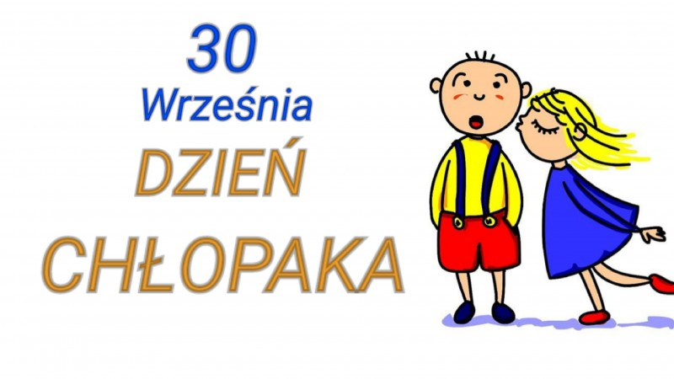
KONKURS NA NAJSYMPATYCZNIEJSZEGO CHŁOPAKA

